

Oleh:

|  |  |
| --- | --- |
| Ana Alimatus Zaqiyah | 05111540000115 |

Pembimbing Jurusan

Henning Titi Ciptaningtyas, S.Kom, M.Kom

Pembimbing Lapangan

Badrut Tamam Hikmawan Fauzi, S.Kom.

DEPARTEMEN INFORMATIKA

Fakultas Teknologi Informasi dan Komunikasi

Institut Teknologi Sepuluh Nopember

Surabaya 2018

KERJA PRAKTIK –

**RANCANG BANGUN WEB BLOG**

**PT. Karapan Tekno Digital**

**Surabaya, Indonesia**

**Periode: 10 Juli 2018 – 10 Agustus 2018**



KERJA PRAKTIK –

**RANCANG BANGUN WEB BLOG**

**PT. Karapan Tekno Digital**

**Lamongan, Indonesia**

**Periode: 10 Juli 2018 – 10 Agustus 2018**

Oleh:

Ana Alimatus Zaqiyah 05111540000115

Pembimbing Jurusan

Henning Titi Ciptaningtyas, S.Kom, M.Kom

Pembimbing Lapangan

Badrut Tamam Hikmawan Fauzi, S.Kom.

DEPARTEMEN INFORMATIKA

Fakultas Teknologi Informasi dan Komunikasi

Institut Teknologi Sepuluh Nopember

Surabaya 2018

*[Halaman ini sengaja dikosongkan]*

# LEMBAR PENGESAHAN

**KERJA PRAKTIK**

**RANCANG BANGUN WEB BLOG**

Oleh:

|  |  |
| --- | --- |
| Ana Alimatus Zaqiyah | 05111540000115 |

Disetujui oleh Pembimbing Kerja Praktik:

|  |  |
| --- | --- |
| 1. Henning Titi Ciptaningtyas, S.Kom, M.Kom NIP. 198407082010122004 | ................................ (Pembimbing Jurusan) |
|  |  |
| 1. Badrut Tamam Hikmawan Fauzi, S.Kom. | ................................ (Pembimbing Lapangan) |

**SURABAYA**

**AGUSTUS, 2018**

*[Halaman ini sengaja dikosongkan]*

**RANCANG BANGUN WEB BLOG**

**Nama Mahasiswa : Ana Alimatus Zaqiyah**

**NRP : 05111540000115**

**Jurusan : Teknik Informatika FTIK-ITS**

**Pembimbing Jurusan : Henning Titi Ciptaningtyas, S.Kom, M.Kom**

**Pembimbing Lapangan : Badrut Tamam Hikmawan Fauzi, S.Kom.**

*[Halaman ini sengaja dikosongkan]*

# ABSTRAK

PT Karapan Tekno Digital merupakan perusahaan rintisan yang bergerak dalam bidang agrikultur terintegrasi dengan produk utamanya berasal dari peternakan. PT Karapan Tekno Digital penyedia solusi end to end bagi bisnis peternakan sapi. Tidak hanya sepagai marketplace penjualan sapi dan daging sapi. Platform itu menghadirkan layanan lain seperti SaaS (*Software as a Sevice*). Dalam pemenuhan target bisnis, Web Marketplace di kembangkan oleh Tim Development yang dibawahi langsung oleh CTO (*Chief Technology Officer*). Selain hardselling yang dapat langsung diterapkan dalam marketplace tersebut, Divisi Bisnis juga menekanakan promosi atau *engagement*, akuisisi customer dari segi yang lain, salah satu nya adalah mengedukasi atau memberikan pengetahuan terkait peternakan, daging sapi.

Untuk itu, guna mempermudah pekerjaan pada Divisi Bisnis dibuatlah sebuah web blog yang dapat diakses untuk mendapatkan informasti atau pengetahuan mengenai peternakan dan daging sapi. Web Blog ini di kembangkan menggunakan *framework* Laravel, menggunakan database MySQL, dan memakai bahasa pemrograman HTML, CSS, PHP, Javascript, Jquery dan SQL.

***Kata Kunci—*** *Web Blogl, PHP, MySQL, Javascript, Laravel, CSS, PHP.*

# KATA PENGANTAR

Puji syukur penulis panjatkan kepada Tuhan Yang Maha Esa, karena berkat rahmat-Nya penulis dapat menyelesaikan semua rangkaian Kerja Praktik di PT. Karapan Tekno Digital. Atas kemudahan yang diberikan-Nya pula kami dapat menyusun laporan Kerja Praktik ini.

Buku ini merupakan hasil dokumentasi dari tugas yang telah dilakukan selama Kerja Praktik yang dilakukan oleh penulis di PT. Karapan Tekno Digital.

Penulis menyadari masih banyak kekurangan baik dalam pelaksanaan kerja praktik maupun dalam penyusunan laporan ini. Namun, penulis berharap buku laporan kerja praktik ini dapat menambah wawasan dan menjadi sumber referensi. Penulis terbuka akan kritik dan saran yang membangun untuk kesempurnaan laporan kerja praktik ini.

Pelaksanaan Kerja Praktik ini tidak dapat dilaksanakan sampai selesai tanpa adanya dukungan, bimbingan dan saran dari berbagai pihak. Pada kesempatan ini, penulis ingin menyampaikan terima kasih kepada:

1. Tuhan Yang Maha Esa, karena dengan ijin dari-Nya, penulis mampu menyelesaikan kerja praktik.
2. Ummi, Abi, kedua orang tua penulis yang telah memberikan doa dan dukungannya.
3. Dr. Radityo Anggoro, S.Kom.,M.Sc. selaku koordinator kerja praktik Departemen Informatika ITS atas segala bimbingan dan arahannya selama ini yang sangat membantu kami untuk segera menyelesaikan kerja praktik ini.
4. Henning Titi Ciptaningtyas, S.Kom, M.Kom, M.Kom. selaku dosen pembimbing kerja praktik.
5. PT. Karapan Tekno Digital, yang telah memberikan kesempatan, pengalaman, dan ilmu kerja praktik.
6. Mas Badrut Tamam Hikmawan Fauzi, S.Kom selaku pembimbing lapangan penulis selama kerja praktik yang telah memberikan arahan, bimbingan serta ilmunya kepada penulis. Dan juga istrinya yang selalu membantu memberi kabar mengenai kerja praktik.
7. Teman-teman “Tim Karapan” yang menjadi salah satu sumber semangat untuk mengerjakan kerja praktik.
8. Teman Kelompok Kerja Praktik di Karapan yang memberi dorongan semangat dan motivasi untuk menyelesaikan kerja praktik.
9. Bapak dan Ibu dosen Departemen Informatika ITS yang telah mencurahkan semua ilmu yang sangat besar manfaatnya selama proses belajar.
10. Karyawan dan staf administrasi Teknik Informatika ITS yang membantu dalam proses pengerjaan dan administrasi kerja praktik.
11. Rekan-rekan Departemen Informatika ITS angkatan 2015 atas segala dorongan semangat dan motivasi.
12. Pihak-pihak lain yang tidak sempat penulis sebutkan, yang telah membantu dalam kelancaran pengerjaan kerja praktik kami.

Surabaya, Agustus 2018

Ana Alimatus Zaqiyah

*[Halaman ini sengaja dikosongkan]*

# DAFTAR ISI

LEMBAR PENGESAHAN v

ABSTRAK ix

KATA PENGANTAR x

DAFTAR ISI xiii

1 BAB I PENDAHULUAN 18

1.1. Latar Belakang 18

1.2. Rumusan Permasalahan 18

1.3. Tujuan 18

1.4. Manfaat 19

• Manfaat Bagi PT. Karapan Tekno Digital 19

• Manfaat Bagi Mahasiswa 19

• Manfaat Bagi ITS 20

1.5. Lokasi dan Waktu Kerja Praktik 20

1.6. Metodologi Kerja Praktik 21

1.6.1. Perumusan Masalah 21

1.6.2. Studi Literatur 21

1.6.3. Analisis dan Perancangan Sistem 22

1.6.4. Implementasi Sistem 22

1.6.5. Pengujian dan Evaluasi 22

1.6.6. Kesimpulan dan Saran 22

1.7. Sistematika Laporan 23

2 BAB II PROFIL PERUSAHAAN 26

2.1. Deskripsi PT. Karapan Tekno Digital 26

2.2. Sejarah Perusahaan 26

2.3. Visi dan Misi Perusahaan 27

2.4. Struktur Organisasi 27

3 BAB III DASAR TEORI 30

3.1. Web-base Application 30

3.2. HTML 30

3.3. PHP 30

3.4. MYSQL 31

3.5. Xampp 32

3.6. Laravel 32

4 BAB IV ANALISIS PERANCANGAN DAN SISTEM 36

4.1. Masalah Yang Dihadapi 36

4.2. Usulan Solusi 36

4.3. Definisi Umum Aplikasi 37

4.4. Analisis Kebutuhan Fungsional 37

4.5. Analisis Kebutuhan Non Fungsional 38

4.6. Desain Sistem 39

4.6.1. Diagram Aktivitas: Membuat Akun Admin 40

4.6.2. Diagram Aktivitas: Masuk ke Halaman Dashboard 41

4.6.3. Diagram Aktivitas: Membuat artikel 42

4.6.4. Diagram Aktivitas: Mengedit artikel 43

4.6.5. Diagram Aktivitas: Menghapus artikel 43

4.6.6. Diagram Aktivitas: Melihat artikel pada halaman admin 43

4.6.7. Diagram Aktivitas: Melihat artikel pada halaman depan 44

4.6.8. Diagram Aktivitas: Berkomentar pada artikel 45

4.7. Desain Struktur Data 46

5 BAB V IMPLEMENTASI SISTEM 47

5.1. Model 47

5.2. Migrasi 47

5.2.1. Blog 47

5.2.2. Comment 48

5.3. View 49

5.3.1. Halaman Login 49

5.3.2. Halaman Dashboard Admin 51

5.3.3. Halaman Depan 54

5.4. Controller 57

5.4.1. Auth 57

5.4.2. BlogController 57

5.4.3. CommentController 58

5.4.4. FrontController 59

5.4.5. HomeController 59

5.5. Evaluasi Sistem 60

6 BAB VI KESIMPULAN DAN SARAN 63

6.1. Kesimpulan 63

6.2. Saran 63

7 Daftar Pustaka 65

BIODATA PENULIS 67

DAFTAR GAMBAR

Gambar ‎4.4‑1 Diagram Use Case Web Blog 39

Gambar ‎4.6‑1 Diagram Aktivitas Membuat Akun Admin 41

Gambar ‎4.6‑2 Diagram Aktivitas Masuk ke Halaman Dashboard 42

Gambar ‎4.6‑3 Diagram Aktivitas Membuat Artikel 43

Gambar ‎4.6‑4 Diagram Aktivitas Mengedit Artikel 44

Gambar ‎4.6‑5 Diagram Aktivitas Menghapus Artikel 44

Gambar ‎4.6‑6 Diagram Aktivitas Melihat perhitungan informasi pelepasan komponen peswat 45

Gambar ‎4.6‑7 Diagram Aktivitas Melihat Artikel pada Halaman Depan 46

Gambar 4.7‑1 Desain Basis Data 47

Gambar 5.1‑1 Tampilan Halaman Login 51

Gambar 5.1‑2 Tampilan Halaman Register 51

Gambar 5.1‑3 Tampilan Halaman Depan Dashboard 52

Gambar 5.1‑4 Tampilan Halaman Input Artikel 52

Gambar 5.1‑5 Tampilan Halaman Daftar Artikel 53

Gambar 5.1‑6 Tampilan Halaman Edit Artikel 54

Gambar 5.1‑7 Tampilan Halaman View Artikel 55

Gambar 5.1‑8 Tampilan Halaman Seluruh Artikel 56

Gambar 5.1‑9 Tampilan Halaman Salah Satu Artikel 57

Gambar 5.10 Kode Semu Controller Blog 59

Gambar 5.11 Kode Semu Controller Comment 60

Gambar 5.12 Kode Semu Controller Front 60

Gambar 5.10 Kode Semu Controller Home 61

DAFTAR TABEL

Tabel 4.5‑1 Tabel Kebutuhan Non-Fungsional Sistem 38

Tabel 5.7‑1 Tabel Evaluasi Sistem 60

# BAB I PENDAHULUAN

## Latar Belakang

Penerapan teknologi informasi dewasa ini sudah memasuki segala bidang agrikultur tanpa terkecuali pada lini peternakan. PT Karapan Tekno Digital merupakan perusahaan yang juga menjadikan teknologi informasi menjadi poros pentingnya. Untuk mencapai target bisnis dilakukan pengaplikasian web marketplace dimana pembeli dapat langsung membelid produk nya secara offline.

Selain menggunakan strategi hardselling dengan langsung menjual produk daging maupun sapi, Divisi Bisnis PT Karapan Tekno Digital juga menjalankan strategi secara softselling. Strategi softselling dapat dilakukan dengan menarik engagement calon pembeli dengan menggunakan informasi/artikel tentang peternakan maupun produk daging.

Untuk menyebarkan informasi ataupun artikel tersebut dibutuhkan wadah untuk menyimpan data data tersebut. Oleh karena itu dibutuhkan web blog guna realisasi kebutuhan tersebut.

## Rumusan Permasalahan

Berikut rumusan masalah dalam pelaksanaan kerja praktik:

* Bagaimana cara membuat web blog agar dapat membuat, menyimpan dan menampilkan artikel?
* Bagaimana cara membuat fitur komentar pada artikel?

## Tujuan

Tujuan yang ingin dicapai dari pelaksanaan kegiatan Kerja Praktik sebagai berikut:

1. Membuka wawasan mahasiswa agar dapat memahami dan menerapkan disiplin ilmunya mengenai teknologi informasi serta mampu berasosiasi dengan dunia kerja.
2. Memperdalam pengetahuan mahasiswa dengan mengenal dan mempelajari secara langsung penerapan Sistem Informasi dan Teknologi Informasi pada Bank Indonesia.
3. Mengembangkan pengetahuan, ketrampilan kerja, dan kemampuan keprofesian melalui penerapan ilmu dan latihan kerja sehingga mahasiswa mampu mengenali permasalahan dalam dunia kerja.
4. Memberikan pengalaman kerja kepada mahasiswa dan mengenalkannya kepada mahasiswa dengan lingkungan dunia kerja yang sesungguhnya.
5. Memenuhi satuan kredit semester yang harus ditempuh oleh mahasiswa sebagai persyaratan akademis di Program Studi Sistem Informasi Institut Teknologi Sepuluh Nopember Surabaya.

## Manfaat

Manfaat yang ingin dicapai dari pelaksanaan kegiatan Kerja Praktik sebagai berikut:

### Manfaat Bagi PT. Karapan Tekno Digital

* 1. Membantu tim Development PT. Karapan Tekno Digital dalam pembuatan fitur Blog berbasis web.
  2. Hasil analisis, penelitian, dan pengimplementasian disiplin ilmu yang dilakukan selama Kerja Praktik dapat menjadi bahan masukan mengenai kondisi dan permasalahan yang ada dalam perusahaan.

### Manfaat Bagi Mahasiswa

1. Mahasiswa dapat mengimplementasikan ilmu serta meningkatkan ilmu yang diperoleh saat perkuliahan.
2. Mahasiswa mendapatkan pengalaman kerja yang terlibat langsung dalam aktivitas perusahaan di bidang teknologi informasi.
3. Mahasiswa mendapatkan ketrampilan kerja yang baik sehingga dapat membangun etos kerja dan disiplin kerja yang baik.

### Manfaat Bagi ITS

1. Membina kerja sama yang baik antara lingkungan akademis dengan lingkungan perusahaan.
2. Mampu menghasilkan sarjana yang berkompeten dan memiliki pengalaman di bidangnya.

## Lokasi dan Waktu Kerja Praktik

Kerja praktik dilaksanakan pada waktu dan tempat sebagai berikut:

Lokasi : PT. Karapan Tekno Digital

Alamat : KORIDOR, Coworking Space, Gedung Siola, Lantai 3, Jl. Tunjungan, Genteng, Kota SBY, Jawa Timur 60275

Waktu : 10 Juli 2018 –10 Agustus 2018

* + Timeline pengerjaan

|  |  |  |  |  |  |
| --- | --- | --- | --- | --- | --- |
| **No** | **Jenis Kegiatan** | **Minggu ke-** | | | |
| 1 | 2 | 3 | 4 |
| 1 | Pengenalan dan Penggalian Kebutuhan |  |  |  |  |
| 2 | Desain |  |  |  |  |
| 3 | Testing |  |  |  |  |
| 4 | Evaluasi dan pembuatan laporan |  |  |  |  |

Gambar 1.5 Timeline pengerjaan kerja praktik

## Metodologi Kerja Praktik

Tahapan pengerjaan laporan kerja praktik dapat dijabarkan sebagai berikut:

### Perumusan Masalah

Perumusan Masalah dimulai dengan memahami mengapa web tersebut dibutuhkan. Dengan memahami kebutuhan dari divisi Bisnis yang akan diimplementasikan pada web, akan didapatkan alur system yangm akan dibuat. Penjelasan mengenai hal ini dilakukan oleh pembimbing lapangan kerja praktik. Dari penjelasan tersebut dapat diputuskan framework yang akan digunakan adalah Laravel dengan memakan Bahasa pemrograman PHP, HTML, CSS, JavaScript dengan databases MySQL. Karena Laravel dan bahasa pemrograman tersebut lebih fleksibel dengan banyak perubahan yang ada serta *compatible* dengan berbagai *platform*.

### Studi Literatur

Pada tahap ini dilakukan proses pencarian studi literatur yang relevan untuk dijadikan referesensi pengerjaan. Studi literatur ini didapatkan dari dokumentasi web resmi Laravel dan dokumentasi resmi lainnya seperti GitHub dan situs tanya jawab seperti Stackoverflow dan Laracast.

.

### Analisis dan Perancangan Sistem

Tahap ini mendefinisikan perumusan kebutuhan fungsional, dan alur dari implementasi sistem yang akan dibuat.

### Implementasi Sistem

Implementasi sistem dilakukan berdasarkan hasil dari tahap perancangan dan analisis sebelumnya. Tahap ini dilakukan dengan dua hal utama yaitu mendesain tampilan web atau *front-end*, dan mendesain fungsi-fungsi yang bekerja dalam sistem atau *back-end*. Proses implementasi sistem ini dilaksanakan selama 2 pekan. Jika ada masukan atau perbaikan dapat segera diaplikasikan karena sistem ini diimplementasikan menggunakan metode *agile* yang memungkinkan untuk melakukan perubahan secara cepat.

### Pengujian dan Evaluasi

Pada tahap ini dilakuakn pengujian fitur-fitur yang telah dibuat. Pengujian dilakukan menggunakan jaringan lokal (*environment* pengembang) yang melibatkan divisi bisnis PT. Karapan Tekno Digital. Tolok ukur kebutuhan dari tahap analisis merupakan patokan keberhasilan dan jika ada kekurangan dapat dijadikan evaluasi sistem apakah sudah sesuai dengan tujuan sehingga sistem sudah siap untuk dirilis atau belum.

### Kesimpulan dan Saran

Tahap ini dilakukan penarikan kesimpulan dari hasil pengujian dan evaluasi yang dilakukan pada sistem. Tahap ini diharapkan dapat dijadikan acuan bagi pengembang yang akan membuat sistem baru maupun mengembangkan sistem yang sudah sebelumnya.

## Sistematika Laporan

Laporan kerja praktik ini terdiri dari 7 bab, dengan rincian sebagai berikut:

**Bab I : Pendahuluan**

Berisi Pendahuluan, Latar Belakang, Rumusan Masalah, Tujuan, Manfaat, Lokasi dan Waktu Kerja Praktik, Metodologi Kerja Praktik, dan Sistematika Laporan.

**Bab II : Profil Perusahaan**

Berisi Profil Organisasi, Deskripsi Perusahaan, Deskripsi Grup Divisi Perusahaan, Deskripsi Divisi Perusahaan.

**3. Bab III : Tinjauan Pustaka**

Bab ini berisi penjelasan pustaka-pustaka yang digunakan dalam pembuatan aplikasi.

**4. Bab IV : Analisis dan Perancangan Sistem**

Bab ini membahas tentang proses analisa kebutuhan berdasarkan kondisi yang sesungguhnya dan perancangannya yang meliputi desain aplikasi yang akan dikembangkan. Proses analisa dan desain aplikasi menghasilkan daftar fitur dan diagram alur aplikasi.

**5. Bab V : Implementasi Sistem**

Bab ini membahas tentang tampilan antarmuka *user*, dan implementasi antarmuka dan *logic*.

**6. Bab VI : Kesimpulan dan Saran**

Bab ini berisi tentang kesimpulan dan saran yang didapatkan dari tugas selama kerja praktik.

# BAB II PROFIL PERUSAHAAN

## Deskripsi PT. Karapan Tekno Digital

PT Karapan Tekno Digital merupakan perusahaan rintisan yang bergerak dalam bidang agrikultur terintegrasi dengan produk utamanya berasal dari peternakan. PT Karapan Tekno Digital penyedia solusi end to end bagi bisnis peternakan sapi. Tidak hanya sepagai marketplace penjualan sapi dan daging sapi. Platform itu menghadirkan layanan lain seperti SaaS (*Software as a Sevice*).

Nama Perusahaan : PT. Karapan Tekno Digital

Alamat Perusahaan : KORIDOR, Coworking Space, Gedung Siola, Lantai 3, Jl. Tunjungan, Genteng, Kota SBY, Jawa Timur 60275

PO. BOX 1303 BUSH 19100

Situs Website : <http://karapan.id/>

Logo :



Gambar 2.1 Logo PT. Karapan Tekno Digital

## Sejarah Perusahaan

Karapan menjadi sebuah gerakan kolaborasi antara berbagai pihak yang menjadi penggerak utama dalam Program Indonesia Swasembada Sapi. Gerakan ini berusaha mengubah wajah peternak Indonesia menjadi elemen kuat dalam menjalankan usaha peternakan mereka.

Karapan berdiri pada Bulan Oktober 2016 dan merupakan salah satu startup di Gerakan Nasional 1000 Startup Digital yang diadakan oleh PT Kibar Kreasi Indonesia bekerjasama dengan Kementrian Komunikasi dan Informatika (Kominfo). Gerakan ini memfasilitasi lebih dari 200 mentor dan 64 partner yang terdiri dari komunitas, asosiasi, media, dan organisasi teknologi lainnya.

## Visi dan Misi Perusahaan

**VISI**

*Empower and Connect Local Farmers*

**MISI**

*“Providing partnership program for Farmer that ensure them to get profit by holding workshop, farmer accompaniment and selling product to business”*

## Struktur Organisasi

Struktur organisasi dari PT. Karapan Tekno Digital adalah sebagai berikut:

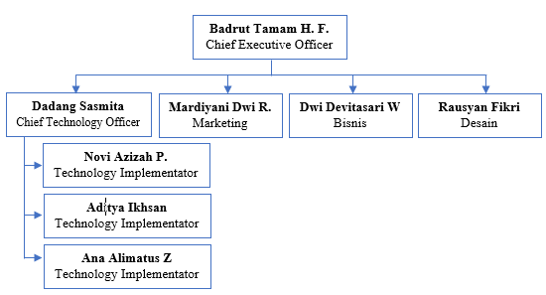

Gambar 2.5 Struktur Organisasi PT. Karapan Tekno Digital

Founder Karapan adalah Badrut Tamam Hikmawan Fauzi yang sekaligus menjadi Chief Executive Officer. Selain itu terdapat Co-Founder yaitu Dadang Sasmita yang merupakan Chief Technology Officer. Karapan dibagi menjadi 2 divisi yaitu divisi teknologi/development dan bisnis. Divisi teknologi berdasarkan arahan dari Chief Technology Officer. Sedangkan Divisi bisnis berdasarkan arahan dari CEO.

*[Halaman ini sengaja dikosongkan]*

# BAB III DASAR TEORI

Dalam pembuatan website blog ini digunakan beberapa landasan teori, yaitu :

## Web-base Application

Aplikasi berbasis web merupakan sebuah program atau perangkat lunak yang di akses melalui internet dengan menggunakan web browser. Elniema (2008) menyatakan bahwa “Web based application is an application deployed on a web server, which users connect to it through the internet”.

Pada awalnya aplikasi web dibangun dengan hanya menggunakan bahasa markah yang disebut HTML (Hyper Text Markup Langauge). Pada perkembangan berikutnya, sejumlah skrip dan objek dikembangkan untuk memperluas kemampuan HTML seperti PHP dan ASP pada skrip dan Apllet pada objek. [1].

## HTML

HTML adalah bahasa markup internet (web) berupa kode dan simbol yang dimasukkan kedalam sebuah file yang ditujukan untuk ditampilkan didalam sebuah website. Singkatnya, HTML adalah bahasa markup yang digunakan untuk membuat website. Website yang dibuat dengan HTML ini, dapat dilihat oleh semua orang yang terkoneksi dengan internet. Tentunya dengan menggunakan aplikasi penjelajah internet (browser) seperti Internet Explorer, Mozilla Firefox dan Google Chrome. [2].

## PHP

Hypertext Preprocessor atau dikenal dengan PHP adalah bahasa skrip yang dapat ditanamkan atau disisipkan ke dalam HTML. PHP banyak dipakai untuk memrogram situs web dinamis. Pada awalnya PHP merupakan kependekan dari Personal Home Page. PHP pertama kali dibuat pada tahun 1995 oleh Rasmus Lerdorf . Selanjutnya Rasmus merilis kode sumber untuk umum dan menamakannya PHP/FI. Dengan perilisan kode sumber ini menjadi sumber terbuka, maka banyak pemrogram yang tertarik untuk ikut mengembangkan PHP.

Pada tahun 1997, sebuah perusahaan bernama Zend menulis ulang interpreter PHP menjadi lebih bersih, lebih baik, dan lebih cepat. Kemudian pada Juni 1998, perusahaan tersebut merilis interpreter baru untuk PHP dan meresmikan rilis tersebut sebagai PHP 3.0 dan singkatan PHP diubah menjadi akronim berulang PHP: Hypertext Preprocessing. [3].

## MYSQL

MySQL adalah sebuah perangkat lunak system manajemen basis data SQL (DBMS) yang multithread, dan multi-user. MySQL adalah implementasi dari system manajemen basisdata relasional (RDBMS). MySQL dibuah oleh TcX dan telah dipercaya mengelola system dengan 40 buah database berisi 10.000 tabel dan 500 di antaranya memiliki 7 juta baris.

MySQL AB merupakan perusahaan komersial Swedia yang mensponsori dan yang memiliki MySQL. Pendiri MySQL AB adalah dua orang Swedia yang bernama David Axmark, Allan Larsson dan satu orang Finlandia bernama Michael “Monty”. Setiap pengguna MySQL dapat menggunakannya secara bebas yang didistribusikan gratis dibawah lisensi GPL(General Public License) namun tidak boleh menjadikan produk turunan yang bersifat komersial.

Pada saat ini MySQL merupakan database server yang sangat terkenal di dunia, semua itu tak lain karena bahasa dasar yang digunakan untuk mengakses database yaitu SQL. SQL (Structured Query Language) pertama kali diterapkan pada sebuah proyek riset pada laboratorium riset San Jose, IBM yang bernama system R. Kemudian SQL juga dikembangan oleh Oracle, Informix dan Sybase. Dengan menggunakan SQL, proses pengaksesan database lebih user-friendly dibandingan dengan yang lain, misalnya dBase atau Clipper karena mereka masih menggunakan perintah-perintah pemrograman murni.

SQL dapat digunakan secara berdiri sendiri maupun di lekatkan pada bahasa pemograman seperti C, dan Delphi [4].

## Xampp

XAMPP adalah perangkat lunak ( free software) bebas, yang mendukung untuk banyak sistem operasi, yang merupakan kompilasi dari beberapa program.

Fungsi XAMPP sendiri adalah sebagai server yang berdiri sendiri (localhost), yang terdiri beberapa program antara lain : Apache HTTP Server, MySQL database, dan penerjemah bahasa yang ditulis dengan bahasa pemrograman PHP dan Perl. Nama XAMPP sendiri merupakan singkatan dari X (empat sistem operasi apapun), Apache, MySQL, PHP dan Perl. Program ini tersedia dalam GNU General Public License dan bebas, merupakan web server yang mudah untuk digunakan yang dapat menampilkan halaman web yang dinamis. Untuk mendapatkanya XAMPP anda dapat mendownload langsung dari web resminya. Dan berikut beberapa definisi program lainnya yang terdapat dalam XAMPP. [5].

## Laravel

Laravel adalah sebuah framework PHP yang dirilis dibawah lisensi MIT, dibangun dengan konsep MVC (model view controller). Laravel adalah pengembangan website berbasis MVP yang ditulis dalam PHP yang dirancang untuk meningkatkan kualitas perangkat lunak dengan mengurangi biaya pengembangan awal dan biaya pemeliharaan, dan untuk meningkatkan pengalaman bekerja dengan aplikasi dengan menyediakan sintaks yang ekspresif, jelas dan menghemat waktu.

MVC adalah sebuah pendekatan perangkat lunak yang memisahkan aplikasi logika dari presentasi. MVC memisahkan aplikasi berdasarkan komponen- komponen aplikasi, seperti : manipulasi data, controller, dan user interface.

Model, Model mewakili struktur data. Biasanya model berisi fungsi-fungsi yang membantu seseorang dalam pengelolaan basis data seperti memasukkan data ke basis data, pembaruan data dan lain-lain.

View, View adalah bagian yang mengatur tampilan ke pengguna. Bisa dikatakan berupa halaman web.

Controller, Controller merupakan bagian yang menjembatani model dan view.

Beberapa fitur yang terdapat di Laravel :

* Bundles, yaitu sebuah fitur dengan sistem pengemasan modular dan tersedia beragam di aplikasi.
* Eloquent ORM, merupakan penerapan PHP lanjutan menyediakan metode internal dari pola “active record” yang menagatasi masalah pada hubungan objek database.
* Application Logic, merupakan bagian dari aplikasi, menggunakan controller atau bagian Route.
* Reverse Routing, mendefinisikan relasi atau hubungan antara Link dan Route.
* Restful controllers, memisahkan logika dalam melayani HTTP GET and POST.
* Class Auto Loading, menyediakan loading otomatis untuk class PHP.
* View Composer, adalah kode unit logikal yang dapat dieksekusi ketika view sedang loading.
* IoC Container, memungkin obyek baru dihasilkan dengan pembalikan controller.
* Migration, menyediakan sistem kontrol untuk skema database.
* Unit Testing, banyak tes untuk mendeteksi dan mencegah regresi.
* Automatic Pagination, menyederhanakan tugas dari penerapan halaman [6].

*[Halaman ini sengaja dikosongkan]*

# BAB IV ANALISIS PERANCANGAN DAN SISTEM

## Masalah Yang Dihadapi

Dalam pemenuhan target bisnis, Web Marketplace di kembangkan oleh Tim Development yang dibawahi langsung oleh CTO (Chief Technology Officer). Selain hardselling yang dapat langsung diterapkan dalam marketplace tersebut, Divisi Bisnis juga menekanakan promosi atau engagement, akuisisi customer dari segi yang lain, salah satu nya adalah mengedukasi atau memberikan pengetahuan terkait peternakan, daging sapi.

## Usulan Solusi

Berdasarkan problem statement pada point 4.1 diatas, diperlukan adanya suatu media untuk menampung kebutuhan untuk menampilkan informasi yang dapat di baca oleh calon customer. Dalam web Blog dari sisi Karapan, user dari Karapan dapat membuat akun sebagai admin, dan user dari orang umum dapat melihat daftar artikel yang dapat dibaca, artikel terpopuler, dan dapat mengkomentari postingan postingan dalam masing masing artikel.

## Definisi Umum Aplikasi

Web Blog adalah suatu aplikasi berbabis web yang akan digunakan oleh user dari Karapan dan juga orang publik. User dari Karapan dapat membuat, mengedit, dan menghapus artikel, dan user public dapat mengakses artikel, membacanya, dan memberikan komentar pada artikel nya. Tujuannya adalah menjawab kebutuhan bisnis tentang fitur terbaru yang akan bisa diakses lewat Marketplace Kaarapan.

## Analisis Kebutuhan Fungsional

Adanya sistem ini dibuat adalah untuk memenuhi beberapa kebutuhan fungsional yang harus dapat dilakukan, yaitu :

1. Membuat Akun Admin
2. Masuk ke Halaman Dashboard
3. Membuat Artikel
4. Mengedit Artikel
5. Menghapus Artikel
6. Menampilkan Artikel pada Halaman Admin
7. Menampilkan Artikel pada Halaman Depan
8. Berkomentar pada Artikel
9. Menghapus komentar pada Artikel

Kebutuhan fungsional ini dilakukan oleh 2 Aktor yaitu Admin dan User. Admin dapat melakukan kebutuhan fungsional a sampai d. sedangkan User dapat melakukan kebutuhan fungsional d dan e. Penjelasan mengenai kebutuhan para Aktor dijelaskan dalam Gambar 4.4-1

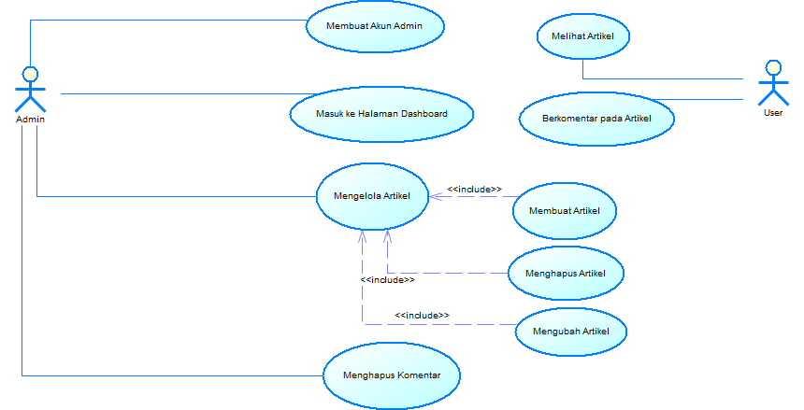

Gambar ‎4.4‑1 Diagram Use Case Web Blog

## Analisis Kebutuhan Non Fungsional

Kebutuhan non-fungsional adalah kebutuhan pengguna untuk mendefinisikan bagaimana Batasan dan karakteristik dari sebuah sistem. Berikut merupakan kebutuhan non fungsional sistem *dashboard component reliability* yang telah dibuat :

Tabel 4.5‑1 Tabel Kebutuhan Non-Fungsional Sistem

|  |  |  |
| --- | --- | --- |
| **Kode** | **Parameter** | **Kebutuhan Non Fungsional** |
| NF-01 | Availability | Sistem dapat diakses selama 24 jam selama terhubung dengan jaringan lokal |
| NF-02 | Portability | Sistem dapat diinstal di berbagai Sistem Operasi seperti Windows, Linux, maupun MacOS |
| NF-03 | Portability | Sistem dapat berjalan di berbagai jenis browser seperti Mozilla, Chrome, Opera dan Internet Explorer. |
| NF-04 | Security | Sistem Dashboard hanya dapat diakses oleh pengguna yang terautentikasi untuk dapat mengakses data artikel. Terlindung dari SQL Injection pada system Login |

## Desain Sistem

Desain Sistem digunakan untuk mengetahui jalannya proses bisnis pada suatu aplikasi sehingga pengembang aplikasi dapat dengan mudah melakukan perubahan. Desain sistem yang digunakan adalah Use Case Diagram, dan Activity Diagram. Use Case Diagram menunjukkan proses bisnis dan bagaimana sistem dapat bekerja, sedangkan Activity Diagram menunjukkan bagaimana sistem melakukan respon terhadap data yang dimasukkan oleh pengguna aplikasi.

### Diagram Aktivitas: Membuat Akun Admin

Pada fitur sistem ini, pengguna dapat membuat akun admin. Yang ditampilkan adalah form data yang harus diisi oleh admin. Berikut merupakan diagram aktivitas membuat akun admin yang dijelaskan pada Gambar 4.6-1:

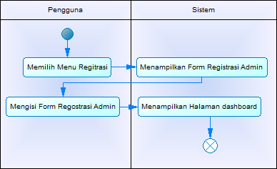

Gambar ‎4.6‑1 Diagram Aktivitas Membuat Akun Admin

### Diagram Aktivitas: Masuk ke Halaman Dashboard

Pada fitur sistem ini ini, pengguna (Admin) yang telah mendaftar sebelumnya dapat masuk ke halaman dashboard melalui aktivitas autentikasi di aktivitas ini. Berikut merupakan diagram aktivitas masuk ke halaman dashboard yang dijelaskan pada Gambar 4.6-2:

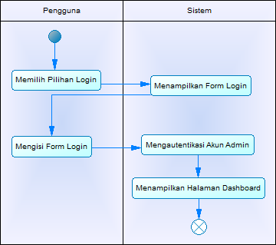

Gambar ‎4.6‑2 Diagram Aktivitas Masuk ke Halaman Dashboard

### Diagram Aktivitas: Membuat artikel

Pada fitur sistem ini, admin dapat membuat artikel. Di halaman ini admin juga dapat mengatur style text yang akan menjadi isi dari artikel. Berikut merupakan diagram aktivitas membuat artikel yang dijelaskan pada Gambar 4.6-3:

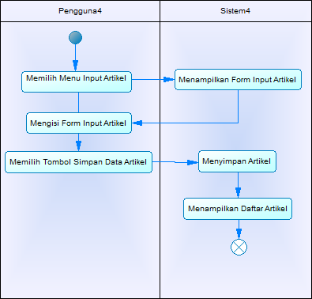

Gambar ‎4.6‑3 Diagram Aktivitas Membuat Artikel

### Diagram Aktivitas: Mengedit artikel

Pada fitur sistem ini, Admin dapat mengedit artikel yang telah di buat oleh siapapun adminnya. Berikut merupakan diagram aktivitas mengedit artikel yang dijelaskan pada Gambar 4.6-4:

Gambar ‎4.6‑4 Diagram Aktivitas Mengedit Artikel

### Diagram Aktivitas: Menghapus artikel

Pada fitur sistem ini, Pengguna (Admi) dapat menghapus artikel yang telah dibuat oleh siapapun adminnya. Berikut merupakan diagram aktivitas menghapus artikel yang dijelaskan pada Gambar 4.6-5:

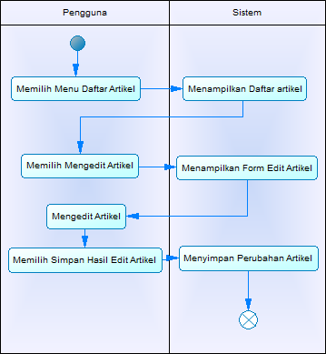

Gambar ‎4.6‑5 Diagram Aktivitas Menghapus Artikel

### Diagram Aktivitas: Melihat artikel pada halaman admin

Pada fitur sistem ini, Admin dapat melihat tampilan artikel baik secara satu persatu maupun seluruh daftar artikel. Pada halaman admin akan ada informasi berupa tanggal terakhir artikel tersebut di buat dan diupdate beserta penulis dari artikel tersebut yang telah menjadi admin. Berikut merupakan diagram aktivitas melihat artikel yang dijelaskan pada Gambar 4.6-6:

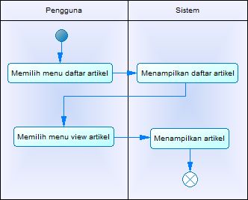

Gambar ‎4.6‑6 Diagram Aktivitas Melihat perhitungan informasi pelepasan komponen peswat

### Diagram Aktivitas: Melihat artikel pada halaman depan

Pada fitur sistem ini, User dapat melihat tampilan artikel baik secara satu persatu maupun seluruh daftar artikel. Pada tampilan user, user dapat melihat artikel berdasarkan yang terbaru dan terpopuler. Juga di setiap artikelnya ada kolom komentar yang dapat diisi oleh user tanpa melakukan aktivitas login pada system, karena tampilan itu tersedia untuk public. Berikut merupakan diagram aktivitas melihat artikel yang dijelaskan pada Gambar 4.6-6:

### Diagram Aktivitas: Berkomentar pada artikel

Pada fitur sistem ini, Pengguna (User) dapat berkomentar pada artikel. User juga dapat membalas komentar lainnya. User cukup memasukkan nama, alamat email, dan juga isi komentar, tetapi untuk data yang ditampilkan hanya nama yang isi komentar, email pengguna tidak akan ditampilkan guna kenyamanan privasi. Berikut merupakan diagram aktivitas berkomentar pada artikel yang dijelaskan pada Gambar 4.6-7:

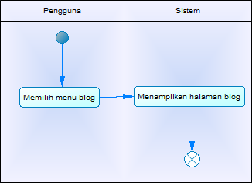

Gambar ‎4.6‑7 Diagram Aktivitas Melihat Artikel pada Halaman Depan

## Desain Struktur Data

Basis data yang digunakan adalah MySQL. MySQL dipilih menjadi basis data aplikasi ini karena selain karena ringan, konfigurasinya yang cukup mudah, bisa berjalan di beberapa vendor (windows maupun linux) dan merupakan salah satu sistem database yang di support oleh Laravel selain Postgres, SQLite dan SQL Server. [7]

Berikut Desain Basis Data yang akan diimplementasikan dalam sistem.

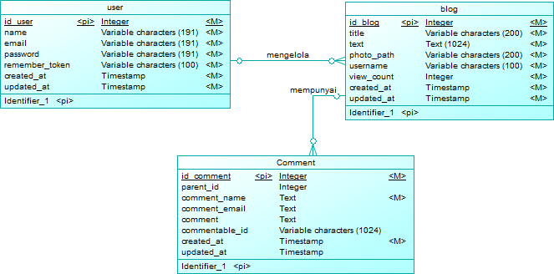

Gambar 4.7‑1 Desain Basis Data

# BAB V IMPLEMENTASI SISTEM

## Model

Model merupakan representasi entitas yang menjadi penghubung antara controller dan database.

Dalam sistem ini terdapat 3 Model yaitu Blog, Comment dan User. Masing masing merepresentasikan 3 tabel dalam database yang dapat dijadikan jalur akses di dalam Controller jika akan mengakses Database.

## Migrasi

Migrasi merupakan bentuk alat untuk melakukan perubahan pada database baik itu penambahan tabel, penambahan kolom, menghapus kolom, menghapus tabel serta melakukan roll-back setiap perubahan database yang kita buat.

Terdapat 4 File Migrasi dalam sistem ini. Yang dua diantaranya merupakan hasi *generate* dari perintah membuat autentikasi dari Laravel. 2 Lainnya merupakan migrasi untuk menambah kolom pada 2 tabel yaitu pada tabel Blog dan Comment.

### Blog

Pada file migrasi ini dilakukan penambahan kolom pada tabel Blog seperti tabel dibawah ini

|  |  |  |
| --- | --- | --- |
| **Nama Kolom** | **Tipe & length** | **Deskripsi** |
| id | Autoincrement | ID, Primary Key pada tabel Blog |
| title | String, 200 | Judul artikel |
| text | Mediumtext | Isi artikel |
| photo_path | String | Link foto yang akan diakses pada artikel |
| username | String,100 | Nama Admin yang mengupload artikel |
| view_count | Integer, default = 0 | Jumlah view pada Artikel |
| created_at | Timestamp | Tanggal Artikel dibuat |
| updated_at | Timestamp | Tanggal Artikel diupdate |

### Comment

Pada file migrasi ini dilakukan penambahan kolom pada tabel Comment seperti tabel dibawah ini

|  |  |  |
| --- | --- | --- |
| **Nama Kolom** | **Tipe & length** | **Deskripsi** |
| id | Autoincrement | Id komentar |
| Parent_id | Unsigned integer, nullable | Id komentar yang dibalas |
| Name | Text | Nama orang yang berkomentar |
| Email | String, nullable | Email orang yang berkomentar |
| Comment | Text | Isi komentar |
| Commentable_id | Unsigned integer | Id artikel yang dikomentari |
| Commentable_type | String |  |
| created_at | Timestamp | Tanggal komentar |

## View

Sub bab ini menampilkan halaman antarmuka pengguna. Ada dua bagian dalam antarmuka sistem ini. Satu bagian antarmuka admin, dan yang kedua antarmuka untuk pengguna public.

### Halaman Login

Merupakan antarmuka paling awal saat membuka /admin jika pengguna (Admin) belum melakukan pendaftaran admin maupun masuk ke dalam sistem. Pada halaman ini pengguna mempunyai 2 menu pilihan yaitu mendaftar sebagai admin dan login pada system. Terdapat data yang harus diisi untuk Register maupun Login

Penjelasan mengenai halaman awal terdapat pada Gambar 5.1-1 berikut:

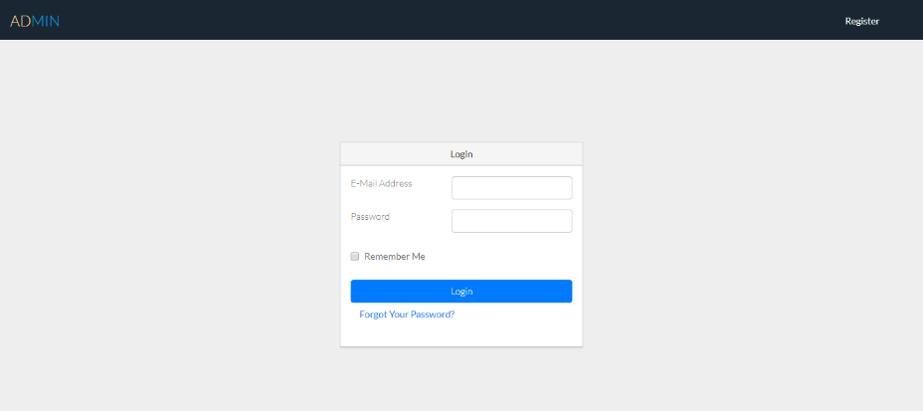 Gambar 5.1‑1 Tampilan Halaman Login

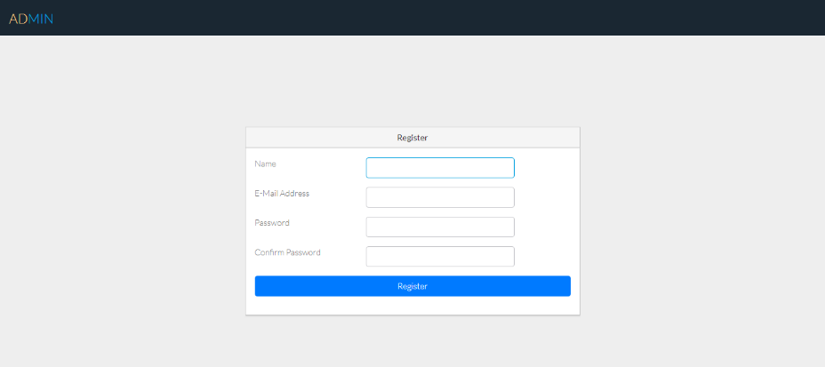

Gambar 5.1‑2 Tampilan Halaman Register

### Halaman Dashboard Admin

Merupakan antarmuka yang menampilkan form pembuatan artikel, daftar artikel, dan daftar komentar

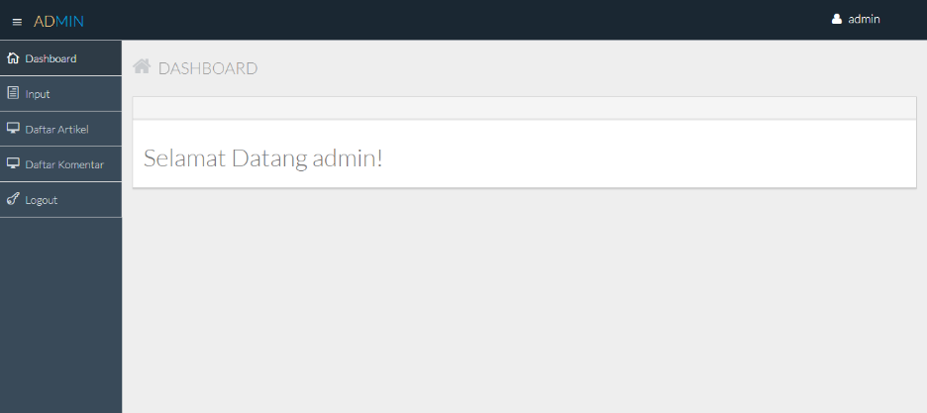

Gambar 5.1‑3 Tampilan Halaman Depan Dashboard

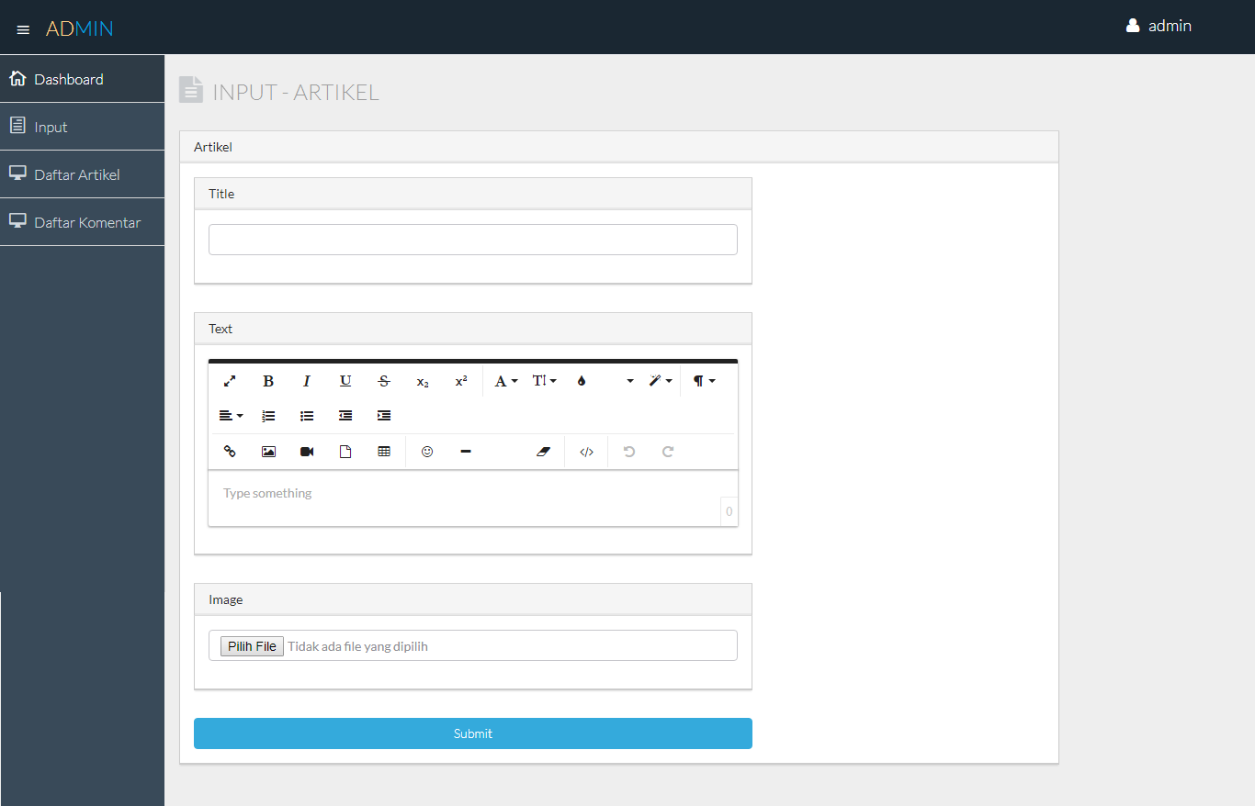

Gambar 5.1‑4 Tampilan Halaman Input Artikel

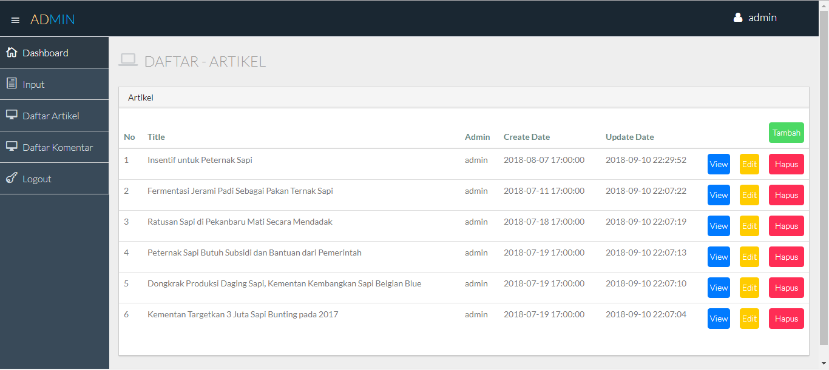

Gambar 5.1‑5 Tampilan Halaman Daftar Artikel

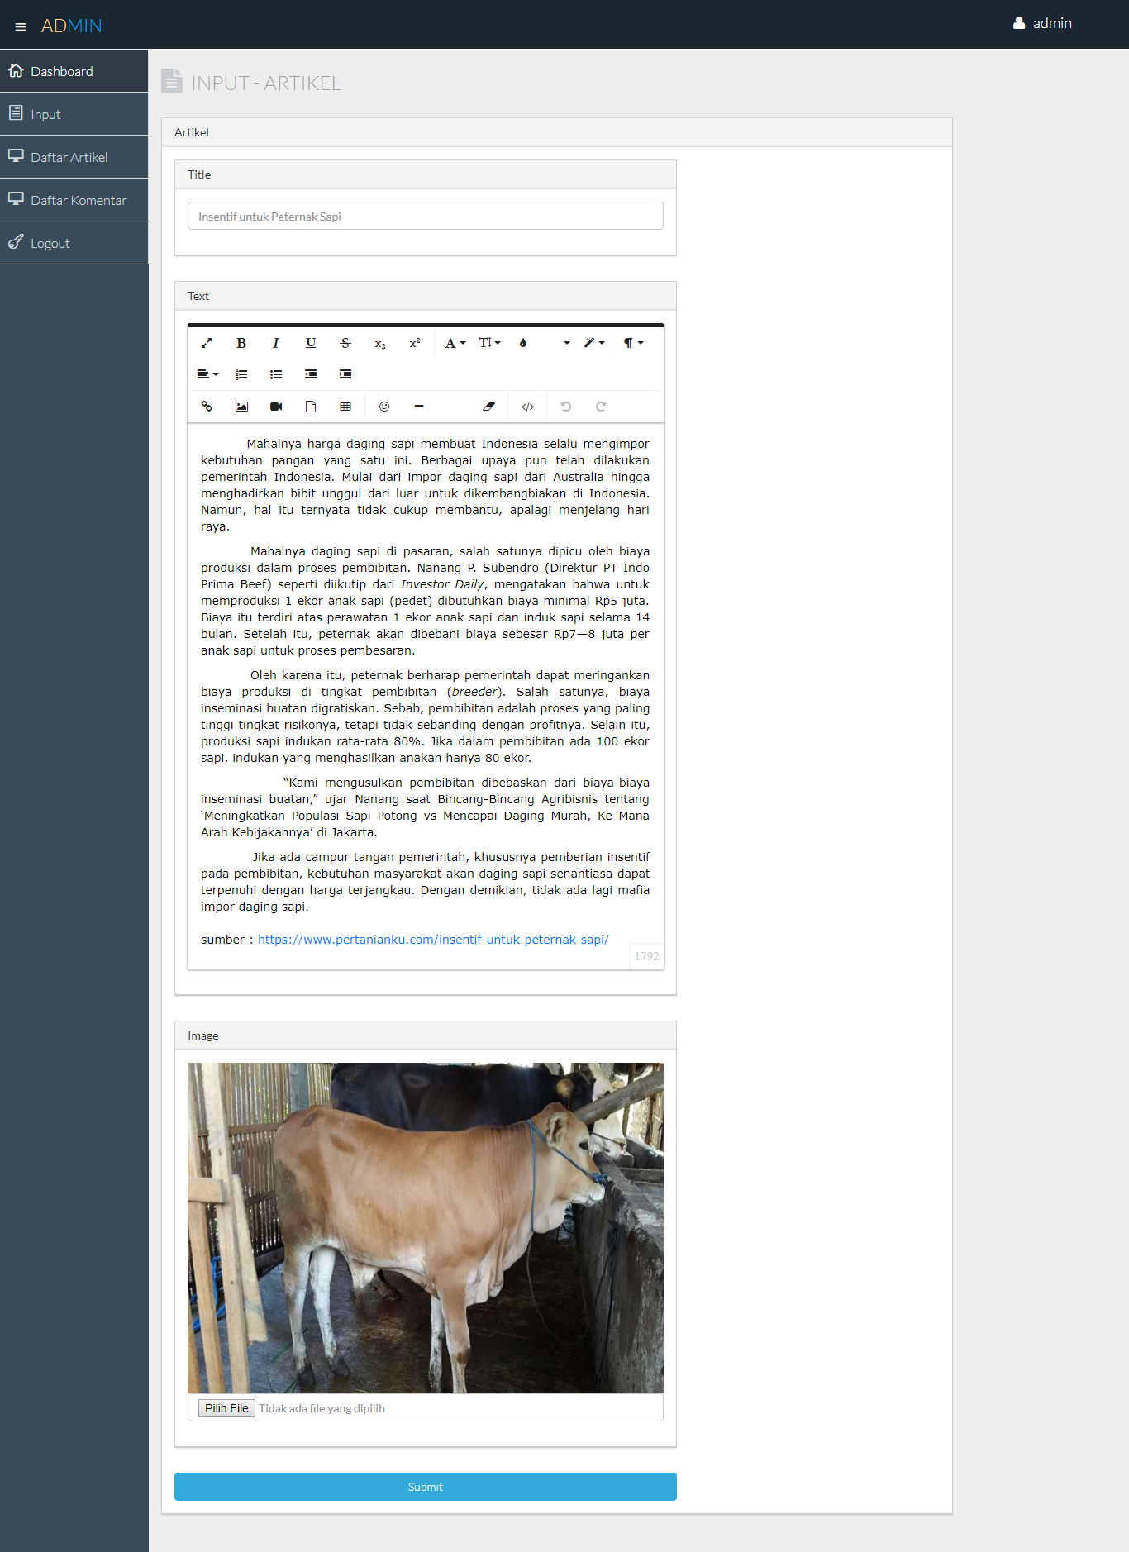

Gambar 5.1‑6 Tampilan Halaman Edit Artikel

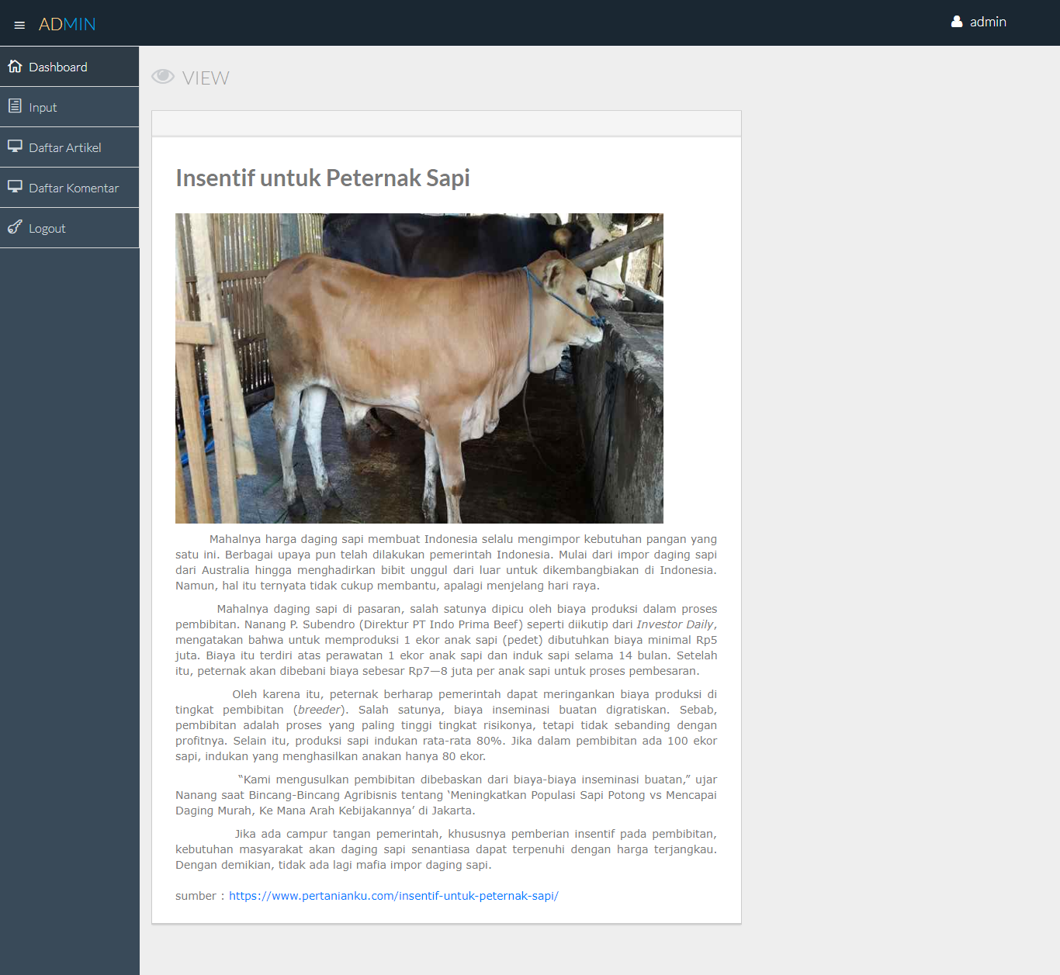

Gambar 5.1‑7 Tampilan Halaman View Artikel

### Halaman Depan

Merupakan antarmuka yang berisi tampilan saat user public melihat sistem

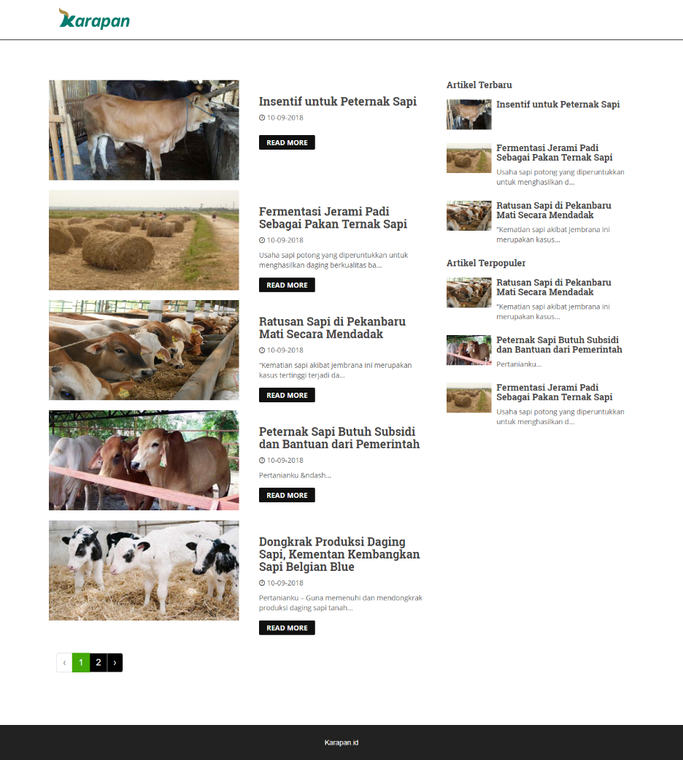

Gambar 5.1‑8 Tampilan Halaman Seluruh Artikel

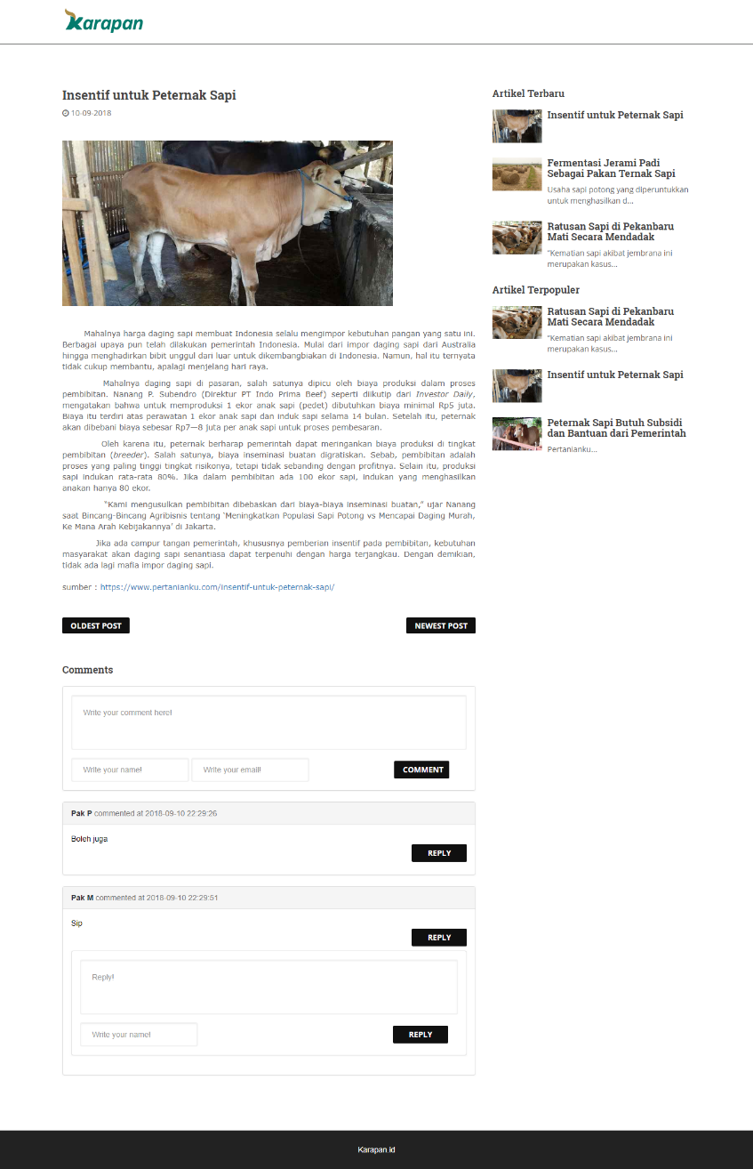

Gambar 5.1‑9 Tampilan Halaman Salah Satu Artikel

## Controller

Controller merupakan penghubung antara model dan view. Controller berfungsi menerima request dan data dari pengguna kemudian menentukan apa yang akan diproses oleh aplikasi.

### Auth

Auth adalah folder controller bawaan dari Laravel yang otomatis tergenerate oleh perintah bawaan Laravel artisan *“php artisan make:auth”*. Folder Auth berisi file LoginController, RegisterController, ForgotPasswordController, dan ResetPasswordController.

### BlogController

BlogController adalah File Controller untuk Blog, yang berisi fungsi fungsi yang dijalankan sesuai kebutuhan dalam mengolah artikel.

|  |  |
| --- | --- |
| 1 | Inisialisasi Controller |
| 2 |  |
| 3 | Panggil fungsi/package yang diperlukan |
| 4 |  |
| 5 | Insialisasi kelas BlogController |
| 6 |  |
| 7 | Fungsi construct |
| 8 | *Middleware auth* |
| 9 | Fungsi index |
| 10 | Sort data blog berdasarkan yang terupdate |
| 11 | Return view list artikel |
| 12 | Fungsi create |
| 13 | Return view form artikel |
| 14 | Fungsi store |
| 15 | data artikel 🡨 request data artikel |
| 16 | save artikel |
| 17 | Fungsi show |
| 18 | Mencari id artikel sesuai dengan parameter yang didapat |
| 19 | Return view artikel |
| 20 | Fungsi edit |
| 21 | Mencari id artikel sesuai dengan paramenter yang didapat |
| 22 | Return view form edit artikel |
| 23 | Fungsi update |
| 24 | Mencari id artikel yang diedit |
| 25 | Data artikel 🡨 Request data perubahan |
| 26 | Save data artikel |
| 27 | Fungsi destroy |
| 28 | Mencari id artikel yang akan dihapus |
| 29 | Menghapus data artikel |
|  |  |

Gambar 5.10 Kode Semu Controller Blog

### CommentController

|  |  |
| --- | --- |
| 1 | Inisialisasi Controller |
| 2 |  |
| 3 | Panggil fungsi/package yang diperlukan |
| 4 |  |
| 5 | Insialisasi kelas CommentController |
| 6 |  |
| 7 | Fungsi index |
| 8 | Sort data blog berdasarkan yang terupdate |
| 9 | Return view list artikel |
| 10 | Fungsi store |
| 11 | Data komentar 🡨 request data komentar |
| 12 | Save komentar |
| 13 | Fungsi ReplyStore |
| 14 | data balas komentar 🡨 request data balas komentar |
| 15 | Simpan id artikel dalam balasan komentar |
| 16 | Save balasan komentar |
| 17 | Fungsi Destroy |
| 18 | Mencari id komentar sesuai dengan parameter yang didapat |
| 19 | Menghapus komentar |
|  |  |

Gambar 5.11 Kode Semu Controller Comment

### FrontController

|  |  |
| --- | --- |
| 1 | Inisialisasi Controller |
| 2 |  |
| 3 | Panggil fungsi/package yang diperlukan |
| 4 |  |
| 5 | Insialisasi kelas FrontController |
| 6 |  |
| 7 | Fungsi index |
| 8 | Sort data blog berdasarkan yang terupdate |
| 9 | Sort data blog berdasarkan yang terpopuler berdasarkan count view artikel |
| 10 | Return view |
| 11 | Fungsi view |
| 12 | Menambah view count pada artikel yang menjadi parameter |
| 13 | Sort komentar berdasarkan yang paling terkini |
| 14 | Sort artikel yang terupdate |
| 15 | Sort artikel yang terpopuler berdasarkan view count |
| 16 | Mengatur pagination |
| 17 | Return view artikel |
|  |  |

Gambar 5.12 Kode Semu Controller Front

### HomeController

Subbab ini membahas mengenai implementasi controller.

|  |  |
| --- | --- |
| 1 | Inisialisasi Controller |
| 2 |  |
| 3 | Panggil fungsi/package yang diperlukan |
| 4 |  |
| 5 | Insialisasi kelas HomeController |
| 6 |  |
| 7 | Fungsi construct |
| 11 | *Middleware auth* |
| 12 | Fungsi index |
| 13 | Return view halaman admin |
|  |  |

Gambar 5.10 Kode Semu Controller Home

## Evaluasi Sistem

Evaluasi web Blog dari perusahaan adalah sudah memenuhi kebutuhan yang diharapkan. Dengan adanya web blog ini, pengguna dapat membuat artikel dan juga melihat artikel.

Saat ini sistem yang telah dibuat belum di*-deploy* dengan server perusahaan dikarenakan terhalang oleh peraturan birokrasi yang terdapat di PT. Karapan Tekno Digital.

Berikut tabel data hasil evaluasi sistem yang telah dilakukan uji coba oleh perusahaan :

Tabel 5.7‑1 Tabel Evaluasi Sistem

|  |  |  |  |
| --- | --- | --- | --- |
| No. | Fungsionalitas | Parameter Penilaian | Hasil |
| 1 | Membuat akun | 1. Terdapat form untuk membuat akun | Berhasil |
| 2. Terdapat tabel data akun |
| 2 | Masuk Ke halaman dashboard | 1. Berhasil Masuk dengan akun yang telah terdaftar | Berhasil |
| 2. Tidak dapat ditembus oleh SQL Injection |
| 3 | Membuat, Mengedit, dan Menghapus Artikel | 1. Terdapat form untuk membuat dan mengedit artikel | Berhasil |
| 2. Terdapat tabel daftar artikel yang telah dibuat maupun di ubah |
| 4 | Melihat Artikel | Dapat melihat artikel yang telah dibuat maupun di ubah | Berhasil |
| Berhasil |
| 5. | Berkomentar pada Artikel | 1. Terdapat form untuk berkomentar | Berhasil |
| 2. Terdapat form untuk membalas komentar |
| 3. Terdapat hasil komentar |

*[Halaman ini sengaja dikosongkan]*

# BAB VI KESIMPULAN DAN SARAN

## Kesimpulan

Setelah melaksanakan kerja praktik di PT. Karapan Tekno Digital kami dapat menarik kesimpulan:

Kami telah menyelesaikan program Kerja Praktik di PT Karapan Tekno Digital pada periode 10 Juli 2018 –10 Agustus 2018.

Pada saat pelaksanaan program Kerja Praktik kami telah menyelesaikan *Web Blog* yang digunakan untuk menginput artikel, mengedit, menghapus dan menampilkan artikel sesuai dengan kebutuhan.

Evaluasi web blog oleh pihak PT. Karapan Tekno Digital sudah dilakukan yaitu berupa presentasi sistem dan uji coba sistem dan secara teknis web blog tersebut sudah memenuhi keinginan pengguna.

## Saran

Saran yang dapat panulis ajukan untuk pengembangan system kedepannya adalah :

* Menggunakan text mining dalam meningkatkan kapabilitas engagement reader untuk dapat langsung membeli produk Karapan.

*[Halaman ini sengaja dikosongkan]*

# Daftar Pustaka

|  |  |
| --- | --- |
| [1] | Technophoriajogja, "technophoriajogja," 28 01 2014. [Online]. Available: http://technophoriajogja.com/2014/01/28/pengertian-tentang-aplikasi-berbasis-web/. |
| [2] | Sumberpengertian, "sumberpengertian," 04 01 2018. [Online]. Available: http://www.sumberpengertian.co/pengertian-html. |
| [3] | Andre, "duniailkom," 15 12 2014. [Online]. Available: https://www.duniailkom.com/pengertian-dan-fungsi-php-dalam-pemograman-web/. |
| [4] | S. Rifa'i, "upyes," 06 02 2013. [Online]. Available: https://upyes.wordpress.com/2013/02/06/pengertian-dan-sejarah-mysql/. |
| [5] | Dudung, "dosenpendidikan," 14 01 2016. [Online]. Available: http://www.dosenpendidikan.com/pengertian-komponen-dan-fungsi-xampp-lengkap-dengan-penjelasannya/. |
| [6] | IdCloudHost, "idcloudhost," 07 06 2016. [Online]. Available: https://idcloudhost.com/pengertian-dan-keunggulan-framework-laravel/. |
| [7] | "laravel," laravel, [Online]. Available: https://laravel.com/docs/5.0/database. [Accessed 10 09 2018]. |

*[Halaman ini sengaja dikosongkan]*

# BIODATA PENULIS

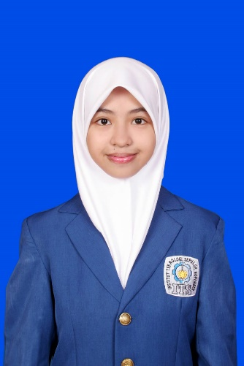

**Identitas Diri**

Nama : Ana Alimatus Zaqiyah

NRP : 05111540000115

Tempat / Tanggal Lahir : Sumenep, 21 Januari 1997

Alamat Rumah : Jl. Pahlawan 89 Karangduak, Sumenep.

Alamat Surabaya : Jalan Kejawan Putih BMA 14 Mulyorejo

Email : naharyana57@gmail.com

Email kampus : ana15@mhs.if.its.ac.id

Jenis Kelamin : Perempuan

No. Telp : 085230782937

Jurusan : Teknik Informatika

Fakultas : Teknologi Informasi dan Komunikasi

IPK terakhir : 3.65